**ESCUELA POLITECNICA NACIONAL**

**INGENIERÍA EN SISTEMAS INFORMÁTICOS Y DE COMPUTACIÓN**

**CAPTURADOR DE FACTURAS XML**

Versión 0.1

**MANUAL DE USUARIO**

**INGRESAR AL SISTEMA**

Una vez instalado el programa como se indica en MANUAL DE INSTALACIÓN podrá acceder al programa, desde su escritorio haciendo doble click en el siguiente ícono ó buscando en el menú de inicio.



El siguiente gráfico es el inicio de la ejecución del programa.



Ahora se verá la ventana de LOGIN, donde deberá ingresar su CEDULA, su CONTRASEÑA, y el año para el cual declara las facturas

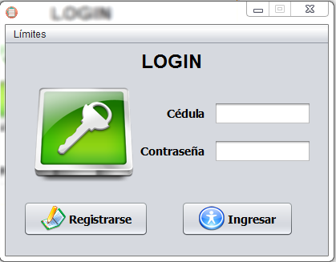

Si no consta en la base de datos, se le pedirá Registrarse o también puede hacerlo directamente desde la opción “REGISTRARSE”, para que varias personas puedan usar el programa.

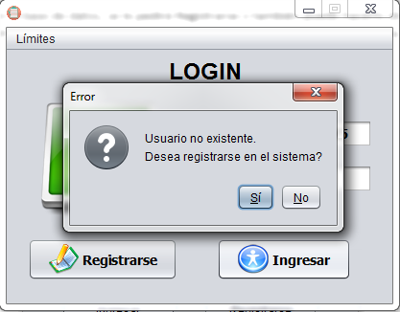

Para registrarse deberá llenar los campos como se indica, todos son obligatorios, recuerde ingresar bien su cédula y contraseña, porque será con la que se identificará.

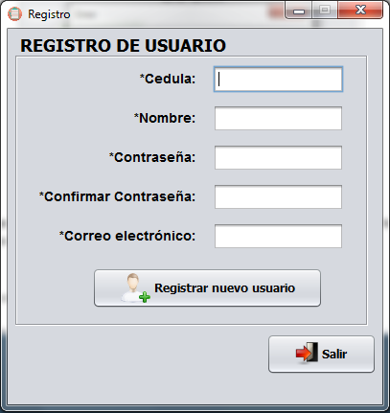

Una vez bien ingresado sus datos en el registro tendrá un mensaje de confirmación.

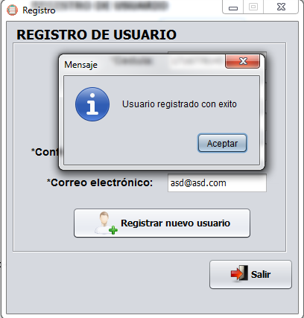

Una vez dentro del sistema se presentará la siguiente ventana.

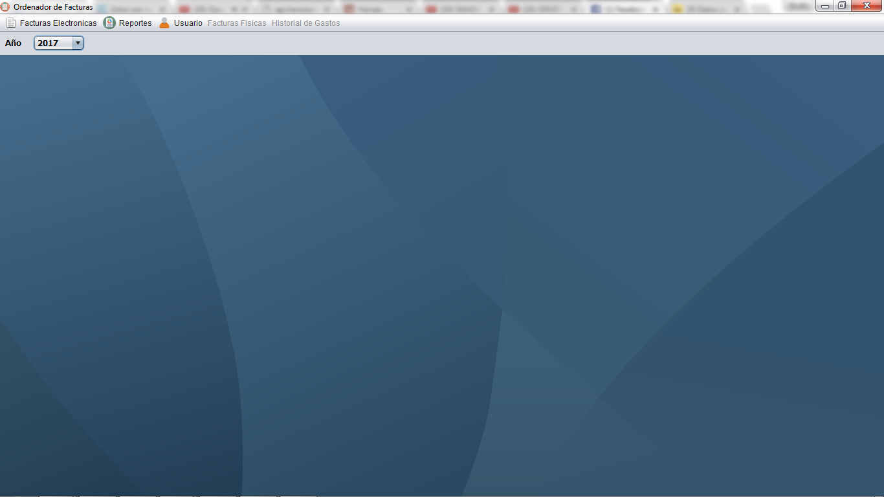

# **INGRESAR FACTURAS A LA BASE DE DATOS**

En el Menú superior, la primera opción es “Facturas Electrónicas” con la cual se podrá ingresar sus facturas con formato XML.

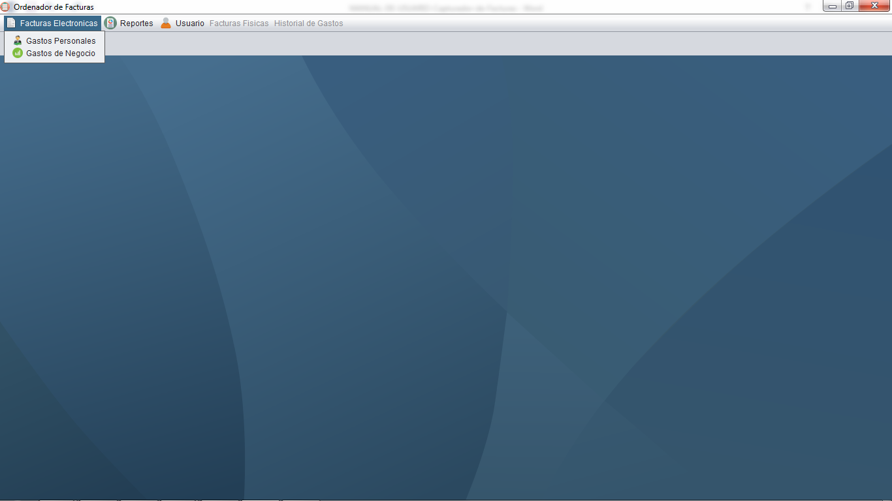

Se puede ingresar facturas tanto para gastos personales como de Negocios.

## Ingreso de Facturas Personales

En la siguiente ventana se pueden visualizar las facturas de un directorio específico, si aún no tiene alguna, las puede agregar desde el Botón “Directorio” y elegir una carpeta dentro de su ordenador que contenga las facturas.

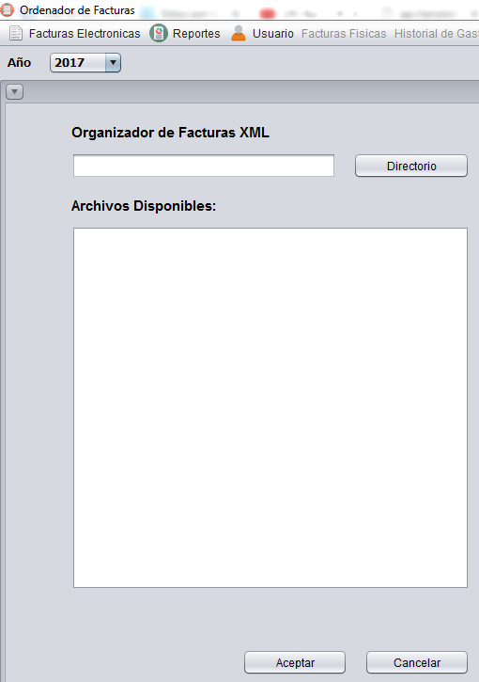

Opción Directorio para cargar una carpeta.

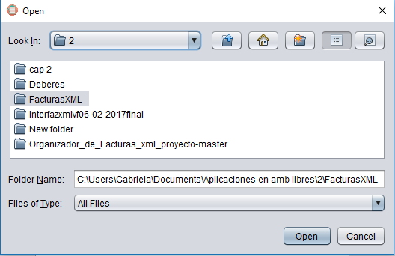

A continuación podrá ver las facturas que contiene el Directorio que seleccionó y elige una haciendo click con el mouse y luego en el botón Aceptar.

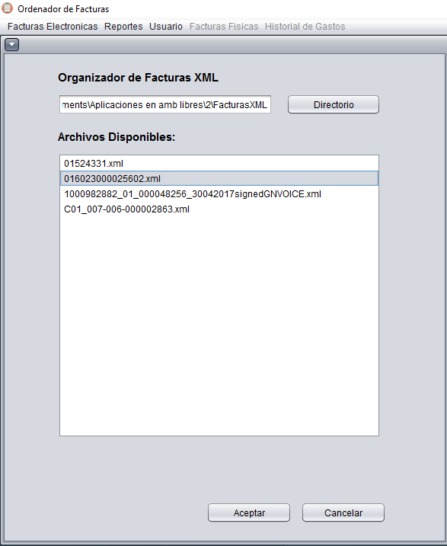

Antes de ver los datos de la factura deberá escoger que tipo de gastos en su mayoría representa la factura, tomando en cuenta si la factura pertenece a un local de ropa, se elegirá vestimenta, de ser el caso de un supermercado, elegirá alimentación.

**NOTA:** Si no aparece la ventana es que el proveedor ya fue registrado en la base de datos.

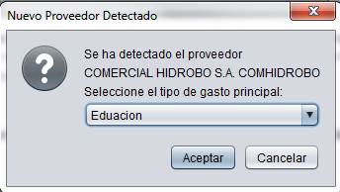

Después podrá ver una ventana que contiene los datos de la factura ingresada.

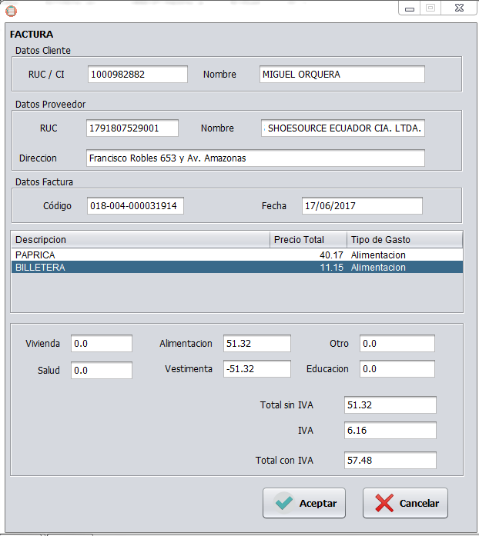

**NO OLVIDE** **VERIFICAR** el campo “Tipo de Gasto” que se muestra en la tabla de Descripción acerca del tipo de gasto que contiene la factura. Automáticamente se llenará con el tipo de gasto en general de la factura que escogió en la ventana anterior.

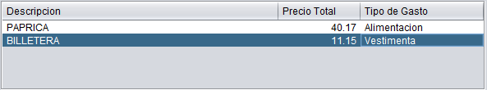

Al terminar de llenar los tipos de gastos, el sistema automáticamente calcula el impuesto a pagar.

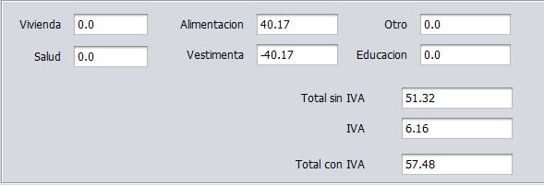

Finalmente haga click en aceptar para ingresar la factura de sus gastos.

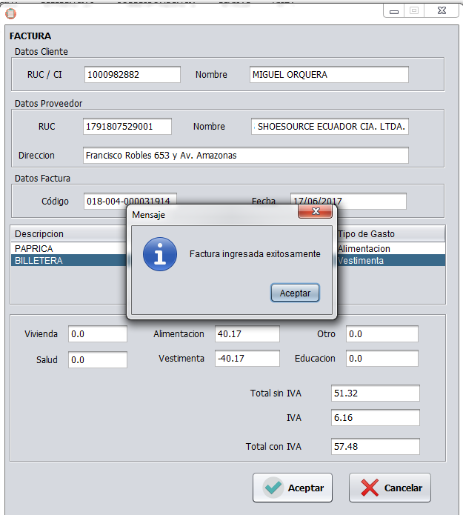

## **Ingresar Facturas de Negocios**

**AVISO** Para poder ingresar los gastos de Negocio previamente deberá ingresar los tipos de gastos que tendrá el negocio como por ejemplo: Servicios Básicos, arriendo, salarios de empleados, etc. Esto está explicado en el menú Usuario y Tipo Gastos de Negocio.

Al elegir la opción de Gastos de Negocio se visualizara la siguiente ventana.

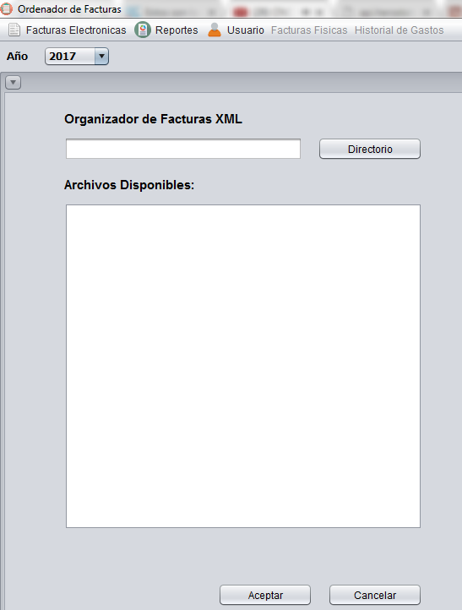

Opción Directorio para cargar una carpeta.



A continuación podrá ver las facturas que contiene el Directorio que seleccionó y elige una haciendo click con el mouse y luego en el botón Aceptar.

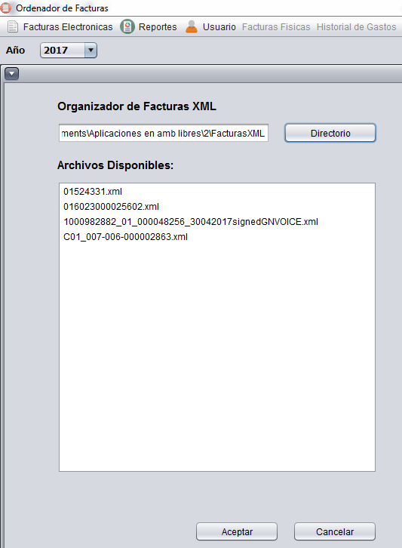

Antes de ver los datos de la factura deberá escoger que tipo de gastos en su mayoría representa la factura, tomando en cuenta los tipos de gastos que ingreso previamente.

**NOTA:** Si no aparece la ventana es que el proveedor ya fue registrado en la base de datos.

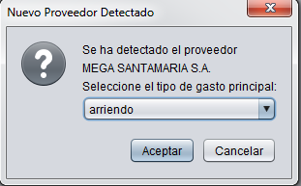

A continuación se presentarán los datos de la factura.

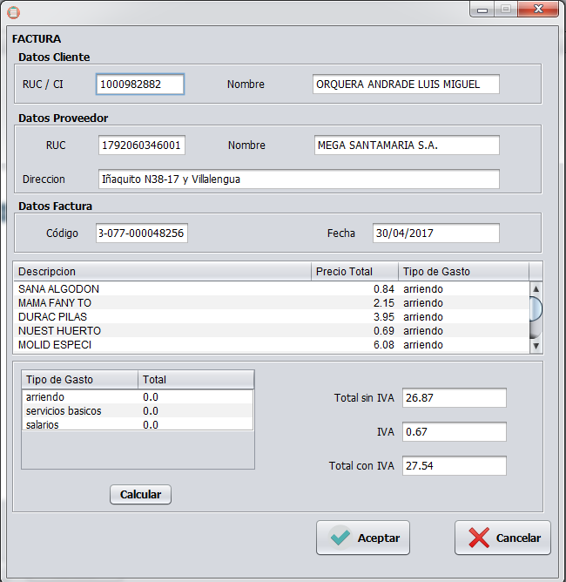

**NO OLVIDE** verificar cada uno de los tipos de gastos de la tabla antes de aceptar.

Para calcular el total de gastos deberá hacer click en el botón calcular debajo de la segunda tabla que contiene los tipos de gastos que ingreso previamente.

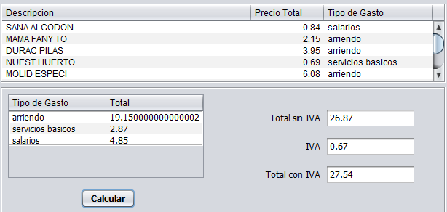

Una vez ingresada correctamente la factura saldrá un mensaje de confirmación.

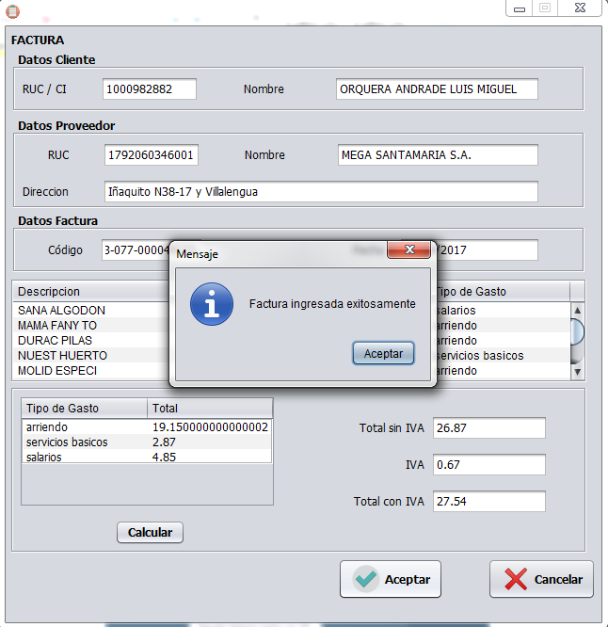

**REVISAR REPORTES**

* **POR PROVEEDOR**

Para revisar los reportes por proveedor, debe ingresar al Menú Superior en la opción de “Reportes” y según el tipo de factura, si es personal o de negocio. Luego en la opción de “Número de Facturas por Proveedor”.

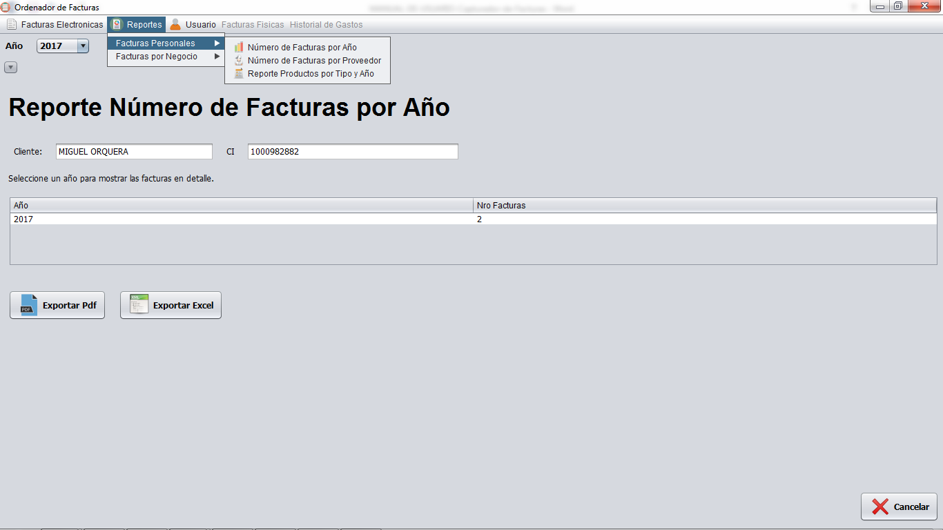

Se visualizará la siguiente ventana.

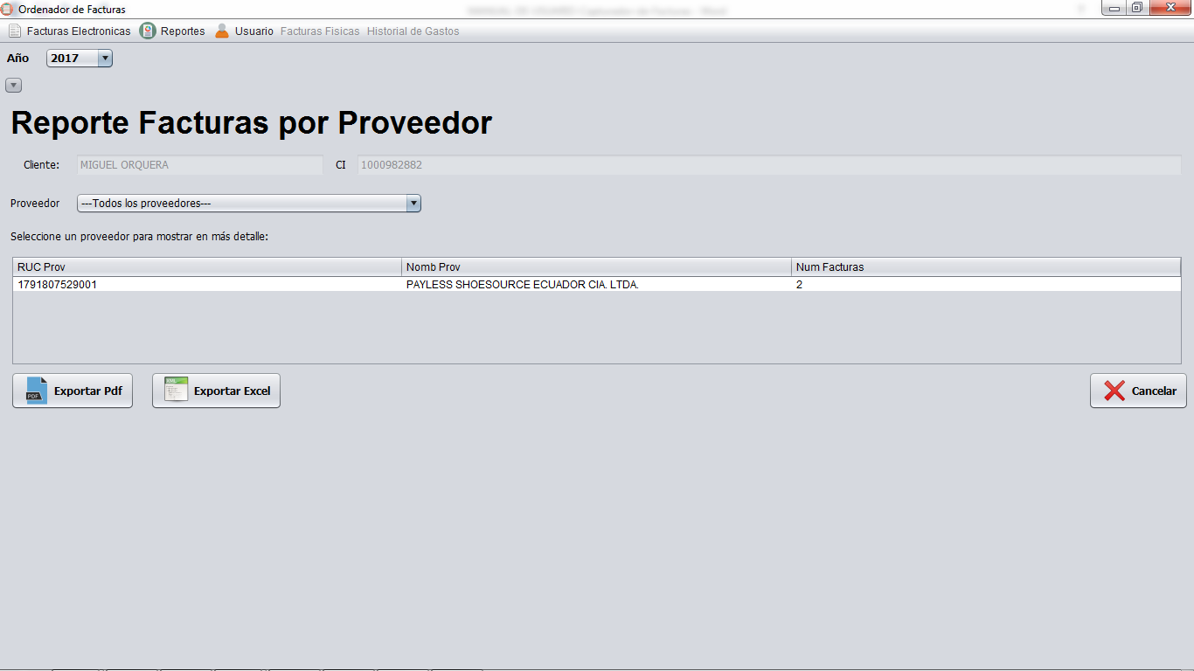

Ahora deberá seleccionar un Proveedor dentro de una lista. Podrá ver la Factura ingresada como ejemplo en el Paso de Ingresar Facturas.

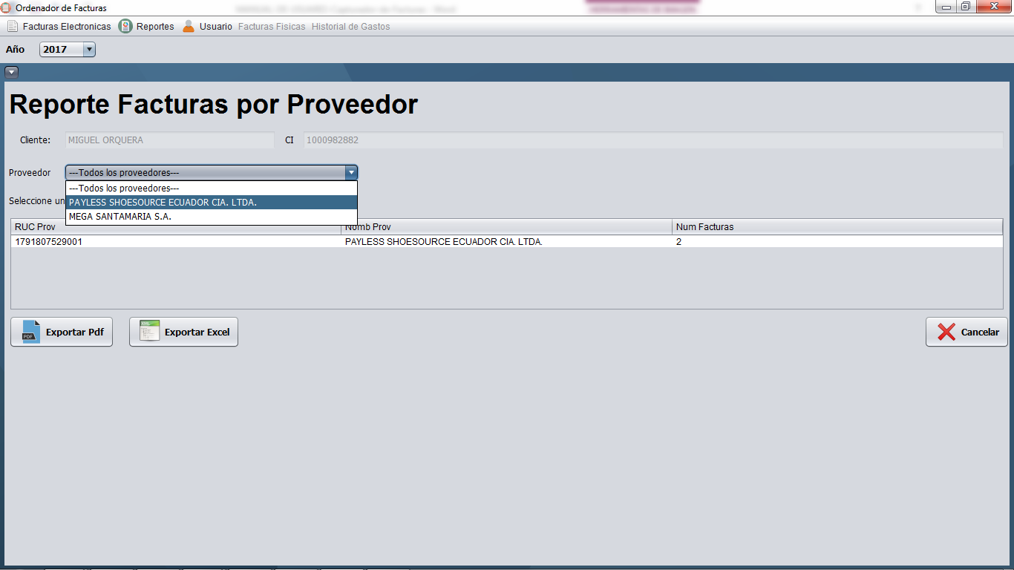

* **POR HISTORIAL GASTOS POR AÑO**

Para revisar los reportes de gastos por año, debe ingresar al Menú Superior en la opción de “Reportes” y luego en la opción de “Reportes Facturas por Proveedor”.



Se podrá ver la siguiente ventana con la información del número de facturas ingresadas por año.

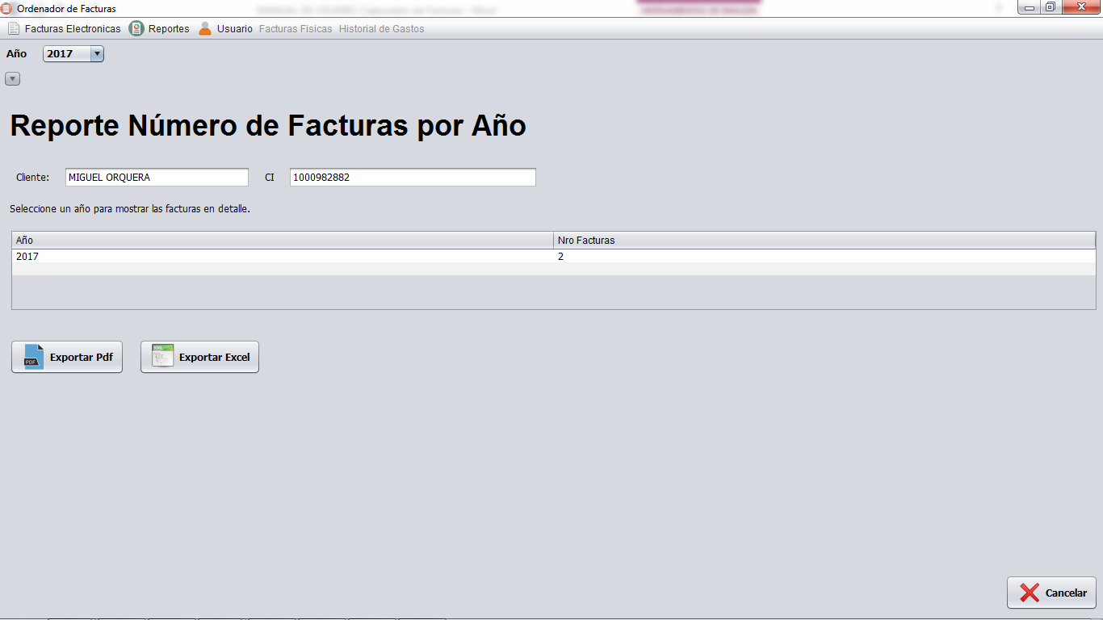

**AVISO** Para visualizar con más detalle las facturas según el año deberá hacer doble click en el año de su preferencia y a continuación saldrá la siguiente ventana con los detalles de las facturas.

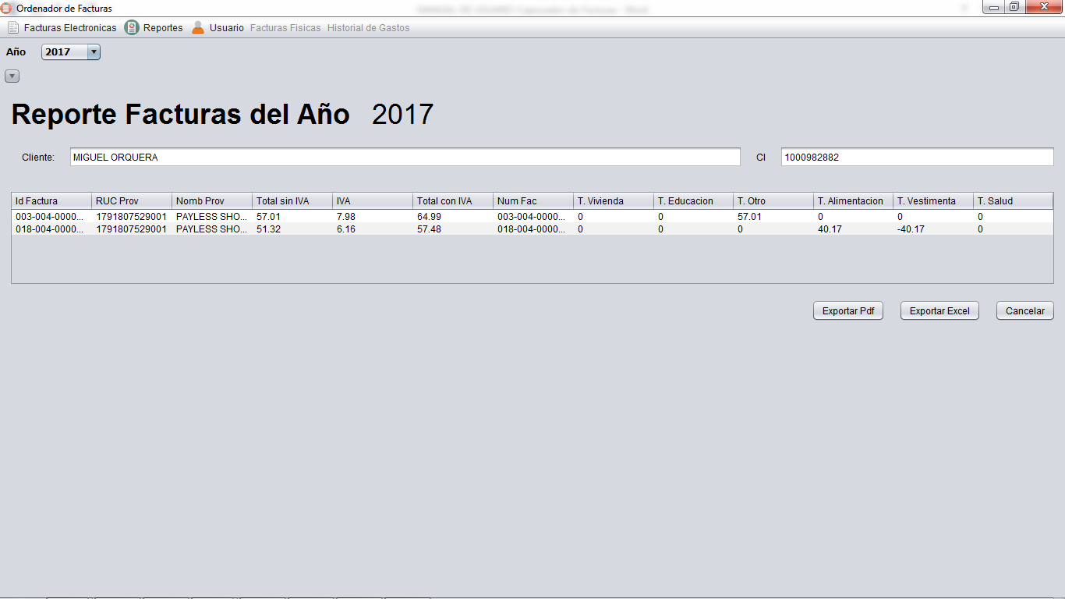

**AVISO** Para ver más detalladamente la factura específica, deberá hacer doble click en la factura que usted prefiera.

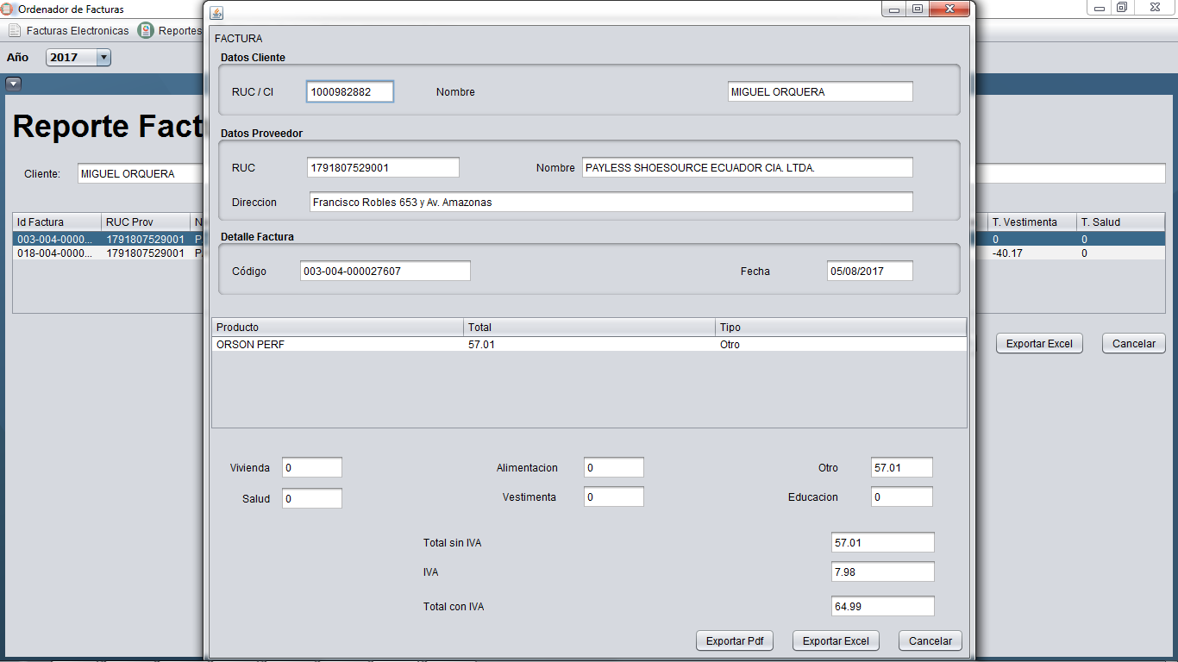

**DAR DE BAJA A UN USUARIO**

Para dar de baja a un usuario debe ir al Manú Superior en la opción de “Usuario” y hacer click en “Darme de baja del sistemas”

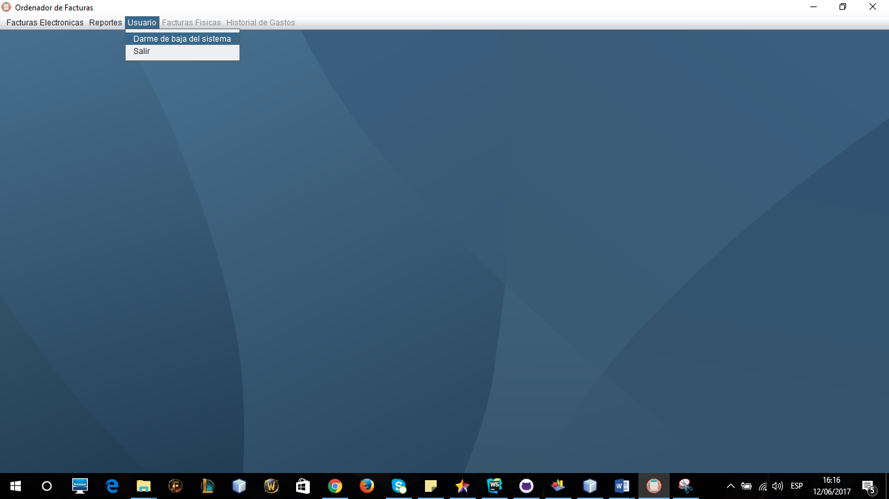

Mensaje de confirmación, si acepta ya no podrá ingresar al sistema con su usuario.

